

# PROJEKT

Maribor, 2024

Avtorji: Lena Bojc, Vivien Štampfer, Nik Fišer

Vsebina

PROJEKT 1

O naši aplikaciji 3

Namestitev in zagon aplikacije 4

Diagram primera uporabe 5

Seznam primerov uporabe 6

ER- diagram 17

Diagram aktivnosti 18

Uporabniške zgodbe 19

Oblikovalni vzorci 23

## O naši aplikaciji

Naša mobilna aplikacija uporabnikom omogoča odkrivanje znamenitosti na edinstven in interaktiven način. Ko uporabnik začne svojo pot, mu aplikacija postavi vprašanje, ki ga usmerja k določeni znamenitosti. Njegova naloga je, da to znamenitost poišče in ob tem uživa v raziskovanju okolice. Med raziskovanjem lahko uporabnik koristi tudi možnost dodatnih vprašanj, s katerimi pridobi dodatne točke. Rezultate svojega raziskovanja lahko primerja z drugimi uporabniki na lestvici najboljših. Aplikacija združuje zabavo in izobraževanje ter spodbuja k raziskovanju kulturnih in zgodovinskih točk na zanimiv in interaktiven način.

## Namestitev in zagon aplikacije

* Prenos projekta: Najprej prenesite projekt na svoj računalnik. Prepričajte se, da imate nameščen Node.js.
* Namestitev Expo aplikacije: Na svojem pametnem telefonu namestite aplikacijo Expo, ki bo omogočila delovanje naše aplikacije na vaši napravi.
* Namestitev paketov: Odprite terminal v korenski mapi projekta in zaženite ukaz "npm install", da prenesete vse potrebne pakete za projekt.
* Nastavitev backend strežnika: Pojdite v mapo backend in znova zaženite ukaz "npm install", da zagotovite pravilno delovanje backend strežnika.
* Zagon aplikacije: V mapi backend zaženite ukaz "npm start". Vrnite se v mapo Setanje in v terminal vpišite "npx expo start". Ta ukaz bo zagnal aplikacijo ter prikazal QR kodo.
* Povezava z mobilno napravo: Odprite Expo aplikacijo na svojem telefonu in skenirajte prikazano QR kodo. Aplikacijo lahko po želji preizkusite tudi v emulatorju na računalniku.

## Diagram primera uporabe

Slika, ki vsebuje besede besedilo, diagram, posnetek zaslona, vrstica

Opis je samodejno ustvarjen

## Seznam primerov uporabe

**PRIJAVA**

|  |  |  |
| --- | --- | --- |
| **PU#** | Prijava | |
| **Cilj in**  **kontekst** | Kot registriran uporabnik se želim vpisati v svoj račun, da lahko uporabljam aplikacijo | |
| **Pogoj**  **uspešnega**  **zaključka** | Uporabnik je že registriran | |
| **Pogoj**  **neuspešnega**  **zaključka** | Uporabnik še ni registriran | |
| **Primarni in**  **sekundarni**  **akterji** | Registriran uporabnik | |
| **Scenarij** | **korak** | **Akcija** |
| 1 | Odprtje aplikacije |
| 2 | Vnos uporabniškega imena in gesla |
| 3 | klik na gumb Vpis |
| 4 |  |
| **Razširitve** | **korak** | **Vejitvena akcija** |
| 3a | Napačno uporabniško ime ali geslo |
| 3b | Možnost spremembe gesla ali ponovne registracije |
|  |  |
|  |  |
|  |  |

**REGISTRACIJA**

|  |  |  |
| --- | --- | --- |
| **PU#** | Registracija uporabnika | |
| **Cilj in**  **kontekst** | Uporabnik se lahko registrira v sistem | |
| **Pogoj**  **uspešnega**  **zaključka** | Veljaven e-mail račun | |
| **Pogoj**  **neuspešnega**  **zaključka** |  | |
| **Primarni in**  **sekundarni**  **akterji** | Uporabnik | |
| **Scenarij** | **korak** | **Akcija** |
| 1 | Odprtje aplikacije |
| 2 | Klik na gumb Registracija |
| 3 | Vnos podatkov (e-mail, geslo, uporabniško ime) |
|  | 4 | Klik na gumb Registracija |
| **Razširitve** | **korak** | **Vejitvena akcija** |
| **3a** | nepravilna oblika ali dolžina podatka |
|  |  |
|  |  |
|  |  |

PREGLED RAZLIČNIH POTI

|  |  |  |
| --- | --- | --- |
| **PU#** | Pregled različnih poti | |
| **Cilj in**  **kontekst** | Registriran uporabnik si želi ogledati seznam vseh možnih poti | |
| **Pogoj**  **uspešnega**  **zaključka** | Prijavljen uporabnik | |
| **Pogoj**  **neuspešnega**  **zaključka** | Ni vnesenih poti | |
| **Primarni in**  **sekundarni**  **akterji** | Prijavljen uporabnik | |
| **Scenarij** | **korak** | **Akcija** |
| 1 | Uporabnik klikne na seznam poti |
| 2 | Prikažejo se mu seznam poti z osnovnimi informacijami |
| 3 |  |
| 4 |  |
| **Razširitve** | **korak** | **Vejitvena akcija** |
|  |  |
|  |  |
|  |  |
|  |  |
|  |  |

FILTRIRANJE MED POTMI

|  |  |  |
| --- | --- | --- |
| **PU#** | Filtriranje med potmi | |
| **Cilj in**  **kontekst** | registriran uporabnik lahko filtriram med potmi iz seznama po najnovejši, najstarejši, najtežji, najlažji poti in po abecednem vrstnem redu. | |
| **Pogoj**  **uspešnega**  **zaključka** | Registriran uporabnik | |
| **Pogoj**  **neuspešnega**  **zaključka** |  | |
| **Primarni in**  **sekundarni**  **akterji** |  | |
| **Scenarij** | **korak** | **Akcija** |
| 1 | Uporabnik se premakne na podstran Seznam Poti |
| 2 | na vrhu strani je prikazan filter, kjer izbere željene filtre |
| 3 | prikaz filtriranega seznama |
| **Razširitve** | **korak** | **Vejitvena akcija** |
| 1a |  |
|  |  |
|  |  |
|  |  |
|  |  |

PREGLED POSAMEZNE POTI

|  |  |  |
| --- | --- | --- |
| **PU#** | Pregled posamezne poti | |
| **Cilj in**  **kontekst** | Registriran uporabnik si lahko ogleda podrobnosti poti, da se lažje odloči, katero pot bo izvajal. | |
| **Pogoj**  **uspešnega**  **zaključka** | Registriran uporabnik | |
| **Pogoj**  **neuspešnega**  **zaključka** |  | |
| **Primarni in**  **sekundarni**  **akterji** |  | |
| **Scenarij** | **korak** | **Akcija** |
| 1 | Uporabnik je na zavihku Seznam Poti in klikne na eno izmed poti |
| 2 | prikaz naziva poti, pričakovano časovno dolžino, pričakovano dolžino v km, težavnost, nekoliko daljši opis poti in njegove tematike, gumb Začni in gumb za izhod iz podrobnega ogleda |
| 3 |  |
| 4 |  |
| **Razširitve** | **korak** | **Vejitvena akcija** |
| 1a |  |
|  |  |
|  |  |
|  |  |
|  |  |

OPRAVLJANJE POTI

|  |  |  |
| --- | --- | --- |
| **PU#** | Opravljanje poti | |
| **Cilj in**  **kontekst** | Kot registriran uporabnik želim izvajati pot, da si lahko pridobi točke. | |
| **Pogoj**  **uspešnega**  **zaključka** |  | |
| **Pogoj**  **neuspešnega**  **zaključka** |  | |
| **Primarni in**  **sekundarni**  **akterji** |  | |
| **Scenarij** | **korak** | **Akcija** |
| 1 | Klik na gumb Začni |
| 2 | Prikaz zemljevida, kjer je vidna njegova trenutna lokacija, možnost vpisa naslednje lokacije (integracija Google Maps) in prikaz uganke, ki jo je potrebno rešiti, za naslednjo lokacijo. |
| 3 | Slika lokacije, za prepoznavanje pravilnosti vmesnega cilja |
| 4 |  |
| **Razširitve** | **korak** | **Vejitvena akcija** |
| 3a | uporabnik ni na pravi lokaciji (GPS in slika se ne ujemata) |
| 3b | prikaz namiga na pravilno lokacijo (do 3x, potem tudi možnost prikaza naslova lokacije) |
|  |  |
|  |  |
|  |  |

DODATNA VPRAŠANJA ZA BONUS TOČKE

|  |  |  |
| --- | --- | --- |
| **PU#** | Dodatna vprašanja za bonus točke | |
| **Cilj in**  **kontekst** | Kot uporabnik želim med potjo dobivati dodatna vprašanja, ki mi omogočajo zbiranje dodatnih točk. | |
| **Pogoj**  **uspešnega**  **zaključka** |  | |
| **Pogoj**  **neuspešnega**  **zaključka** |  | |
| **Primarni in**  **sekundarni**  **akterji** |  | |
| **Scenarij** | **korak** | **Akcija** |
| 1 | med izvajanjem poti (premik iz ene lokacije na drugo) se prikažejo dodatna vprašanja, kjer ima uporabnik možnost vpisati odgovor ali gumb Preskoči) |
| 2 | prikaz dodatnih vprašanj, ko prispe na pravo lokacijo o tej lokaciji, na katera lahko odgovori ali preskoči |
| 3 |  |
| 4 |  |
| **Razširitve** | **korak** | **Vejitvena akcija** |
| 1a |  |
|  |  |
|  |  |
|  |  |
|  |  |

PREGLED OPRAVLJENIH POTI

|  |  |  |
| --- | --- | --- |
| **PU#** | Pregled opravljenih poti | |
| **Cilj in**  **kontekst** | Kot uporabnik želim imeti dostop do poti, ki sem jih že opravil. | |
| **Pogoj**  **uspešnega**  **zaključka** |  | |
| **Pogoj**  **neuspešnega**  **zaključka** |  | |
| **Primarni in**  **sekundarni**  **akterji** |  | |
| **Scenarij** | **korak** | **Akcija** |
| 1 | odprtje zavihka Seznam opravljenih poti. |
| 2 | prikaz seznama vseh opravljenih poti |
| **Razširitve** | **korak** | **Vejitvena akcija** |
| 1a |  |
|  |  |
|  |  |
|  |  |
|  |  |

STATISTIKA OPRAVLJENE POTI

|  |  |  |
| --- | --- | --- |
| **PU#** | Statistika opravljene poti | |
| **Cilj in**  **kontekst** | Kot uporabnik bi rad videl statistiko opravljene poti | |
| **Pogoj**  **uspešnega**  **zaključka** | registriran uporabnik izvede pot | |
| **Pogoj**  **neuspešnega**  **zaključka** |  | |
| **Primarni in**  **sekundarni**  **akterji** |  | |
| **Scenarij** | **korak** | **Akcija** |
| 1 | premik na Seznam opravljenih poti |
| 2 | klik na eno izmed opravljenih poti |
| 3 | prikaz podrobnosti poti (prikaz naziva poti, pričakovano časovno dolžino + dejanski porabljen čas, pričakovano dolžino v km + opravljena dolžina), težavnost, nekoliko daljši opis poti in njegove tematike, gumb za izhod iz podrobnega ogleda, pridobljene točke) |
| **Razširitve** | **korak** | **Vejitvena akcija** |
| 1a |  |
|  |  |
|  |  |
|  |  |
|  |  |

OGLED LESTVICE REZULTATOV

|  |  |  |
| --- | --- | --- |
| **PU#** | Ogled lestvice rezultatov | |
| **Cilj in**  **kontekst** | Kot uporabnik bi rad videl lestvico rezultatov, da lahko vidim, kdo je vodilni na lestvici | |
| **Pogoj**  **uspešnega**  **zaključka** |  | |
| **Pogoj**  **neuspešnega**  **zaključka** |  | |
| **Primarni in**  **sekundarni**  **akterji** |  | |
| **Scenarij** | **korak** | **Akcija** |
| 1 | Klik na zavihek Lestvica |
| 2 | prikaz lestvice z uporabniškimi imeni in njihovimi rezultati |
| 4 |  |
| **Razširitve** | **korak** | **Vejitvena akcija** |
| 1a |  |
|  |  |
|  |  |
|  |  |
|  |  |

DODAJANJE POTI

|  |  |  |
| --- | --- | --- |
| **PU#** | Dodajanje poti | |
| **Cilj in**  **kontekst** | Kot administrator bi rad dodajal nove poti, ki jih lahko registrirani uporabniki izvajajo | |
| **Pogoj**  **uspešnega**  **zaključka** |  | |
| **Pogoj**  **neuspešnega**  **zaključka** |  | |
| **Primarni in**  **sekundarni**  **akterji** |  | |
| **Scenarij** | **korak** | **Akcija** |
| 1 | klik na zavihek Dodaj pot |
| 2 | vnos vmesnih točk |
| 3 | vnos vprašanj za dodatne točke |
| 4 | klik na gumb Objavi |
| **Razširitve** | **korak** | **Vejitvena akcija** |
| 1a |  |
|  |  |
|  |  |
|  |  |
|  |  |

## ER- diagram

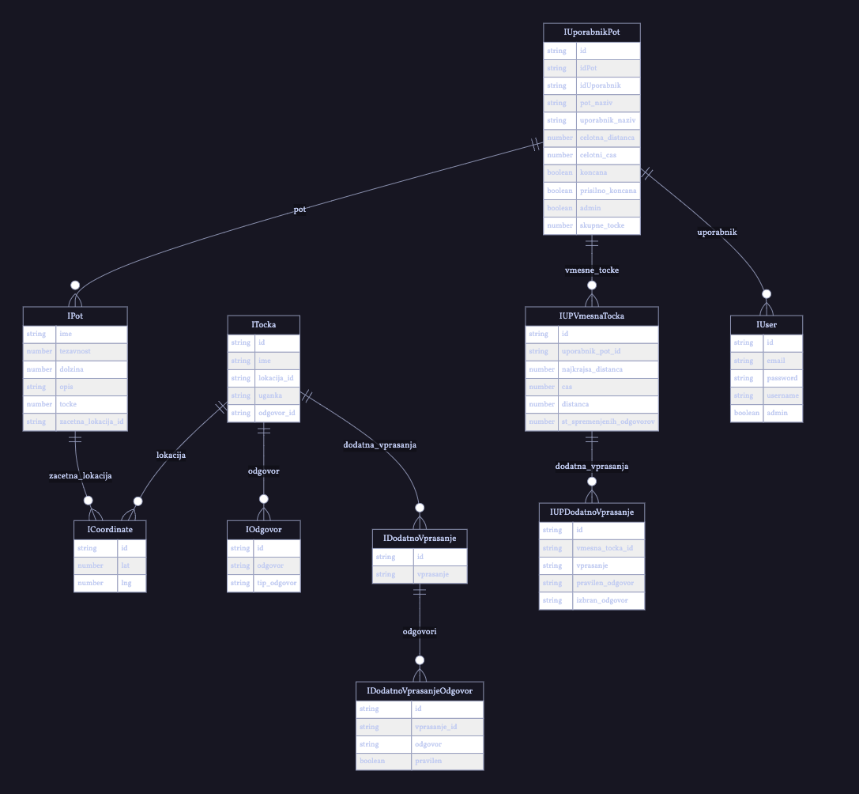

## Diagram aktivnosti

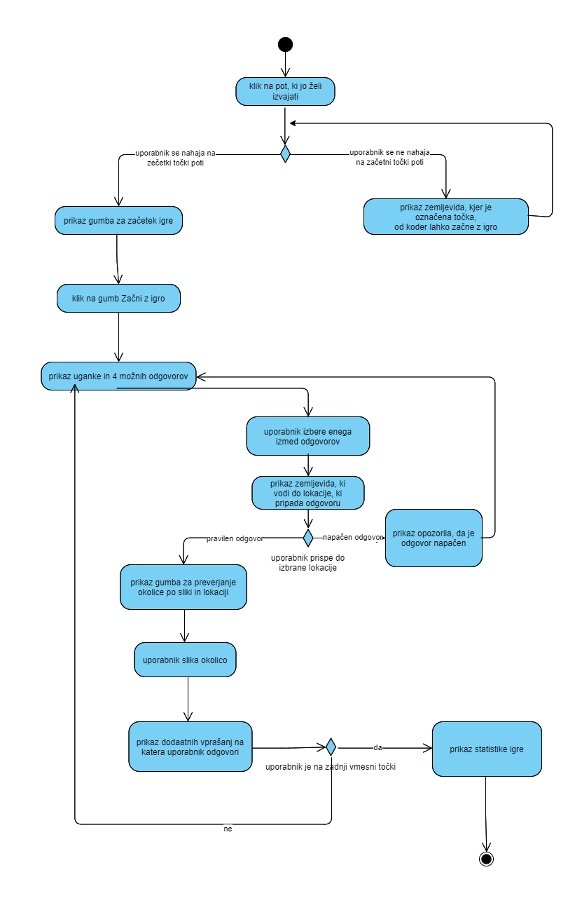

## Uporabniške zgodbe

PRIJAVA

|  |  |
| --- | --- |
| NAZIV: Prijava | |
| PRIORITETA | ZADOLŽENI |
| OPIS  Kot registriran uporabnik se želim vpisati v svoj račun, da lahko dostopam do aplikacije. | |
| SPREJEMNI KRITERIJI   * given: uporabnik odpre aplikacijo na svojem telefonu * when: uporabnik vpiše uporabniško ime, geslo in klikne na gumb Prijava * then: uporabniku se odpre domača stran aplikacije | |

REGISTRACIJA

|  |  |
| --- | --- |
| NAZIV: Registracija | |
| PRIORITETA: | ZADOLŽENI: |
| OPIS:  Kot neregistriran uporabnik bi se rad registriral, da lahko uporabljam aplikacijo. | |
| SPREJEMNI KRITERIJI:   * **Given:** Uporabnik odpre aplikacijo. * **When:** Uporabnik vpiše uporabniško ime, email in geslo (ki je dovolj dolgo in vsebuje znake ter male in velike črke), in klikne na gumb Registriraj se * **Then:** uporabniku se prikaže prijava, se prijavi in uporabniku se odpre domača stran aplikacije. | |

PREGLED SEZNAMA POTI

|  |  |
| --- | --- |
| NAZIV: Pregled seznama poti | |
| PRIORITETA: | ZADOLŽENI: |
| OPIS:  Kot registriran uporabnik želim imeti seznam vseh poti, med katerimi lahko izbiram za izvajanje. | |
| SPREJEMNI KRITERIJI:   * **Given:** Uporabnik je prijavljen v aplikacijo * **When:** Uporabnik klikne na zavihek Poti (znak seznam) * **Then:** Prikaže se podstran s seznamom poti, z zmožnostjo filtriranja. | |

PREGLED POSAMEZNE POTI

|  |  |
| --- | --- |
| NAZIV: Pregled posamezne poti | |
| PRIORITETA: | ZADOLŽENI: |
| OPIS:  Kot prijavljen uporabnik si želim ogledati podrobnosti o poti, da se lažje odločim za izvajanje le-te. | |
| SPREJEMNI KRITERIJI:   * **Given:** Uporabnik se nahaja na seznamu poti * **When:** Uporabnik klikne na eno izmed poti * **Then:** Prikaže se mu podroben opis te poti, ki vsebuje naziv, sliko (glede na temo), dolžino (čas, km), kratek opis, težavnost, tematika in gumb za začetek izvajanja poti. | |

IZVAJANJE POTI

|  |  |
| --- | --- |
| NAZIV: Izvajanje poti | |
| PRIORITETA: | ZADOLŽENI: |
| OPIS:  Kot registriran uporabnik želim izvajati pot, da si lahko pridobim točke. | |
| SPREJEMNI KRITERIJI:   * **Given:** Uporabnik je na podrobnem ogledu poti. * **When:** Klikne na gumb Začni * **Then:** Prikaže se prva uganka, za naslednjo lokacijo. * **When:** Uporabnik vpiše lokacijo. * **Then:** Prikaz zemljevida do njegove naslednje lokacije (uganka vedno dostopna med izvajanjem ) * **When:** Uporabnik se premika do naslednje lokacije * **Then:** Prikaže se vprašanje za dodatne točke * **When:** uporabnik klikne na eno izmed možnosti * **Then:** ob pravilnem odgovoru, se prištejejo dodatne točke (konstanten števec točk) * **When:** uporabnik slika lokacijo znotraj aplikacije * **Then:** prikaz naslednje uganke ali namig za pravo lokacijo * ponavljanje lokacije in dodatnih vprašanj do končne lokacije * 3x možnost namiga, potem naslov prave lokacije (lahko si že prej ogleda pravo lokacijo z odbitkom točk) | |

POVEZOVANJE Z AI

|  |  |
| --- | --- |
| NAZIV: Povezovanje z AI | |
| PRIORITETA: | ZADOLŽENI: |
| OPIS:  Kot registriran uporabnik želim fotografirati okolico, da pridobim naslednje vprašanje. | |
| SPREJEMNI KRITERIJI:   * **Given:** Uporabnik je na končni lokaciji vmesne ali končne točke * **When:** Klikne na gumb za slikanje okolice * **Then**: Prikaže se kamera. | |

PREGLED SEZNAMA OPRAVLJENIH POTI

|  |  |
| --- | --- |
| NAZIV: Pregled seznama opravljenih poti | |
| PRIORITETA: | ZADOLŽENI: |
| OPIS:  Kot prijavljen uporabnik želim videti svoje pretekle poti, da vidim svoj score in podrobnosti opravljene poti. | |
| SPREJEMNI KRITERIJI:   * **Given:** Uporabnik se nahaja na zavihku seznam opravljenih poti. * **When:** pregleda posamezno pot. * **Then:** Prikaz seznama vseh opravljenih poti | |

PREGLED POSAMEZNE OPRAVLJENE POTI

|  |  |
| --- | --- |
| NAZIV: Pregled posamezne opravljene poti | |
| PRIORITETA: | ZADOLŽENI: |
| OPIS:  Kot prijavljen uporabnik želim videti podrobnosti opravljene poti, da vidim, kako je moja pot potekala. | |
| SPREJEMNI KRITERIJI:   * **Given:** Uporabnik je na zavihku Opravljene poti * **When:** Uporabnik klikne na eno izmed opravljenih poti * **Then:** Prikažejo se podrobnosti poti, kot tudi njegova pot (GPS sledenje) na zemljevidu, njegove dosežene točke pri tej poti, porabljen čas in opravljeni kilometri. | |

OGLED LESTVICE REZULTATOV

|  |  |
| --- | --- |
| NAZIV: Ogled lestvice rezultatov | |
| PRIORITETA: | ZADOLŽENI: |
| OPIS:  Kot prijavljen uporabnik želim videti lestvico rezultatov, da vidim, kdo je boljši od mene. | |
| SPREJEMNI KRITERIJI:   * **Given:** Uporabnik ima odprto aplikacijo * **When:** Uporabnik klikne na Lestvica rezultatov. * **Then:** Prikaz skupno število točk in njegova razvrstitev, pod tem pa lestvica drugih uporabnikov, ki so razvrščeni od najboljšega do 10. najboljšega. | |

DODAJANJE POTI

|  |  |
| --- | --- |
| NAZIV: Dodajanje poti | |
| PRIORITETA: | ZADOLŽENI: |
| OPIS:  Kot administrator bi rad dodajal pot, da je uporabniki lahko izvajajo. | |
| SPREJEMNI KRITERIJI:   * **Given:** Admin je prijavljen v aplikacijo in na zavihkuProfil uporabnika. * **When:** Klikne na gumb Dodaj pot. * **Then:** Prikaz vnosnih polj (začetna lokacija, končna lokacija, vmesne lokacije, dodatna vprašanja in možni odgovori, naziv, opis, težavnost, …) * **When:** Vnos v vnosna polja in klik na gumb Dodaj * **Then:** Seznam vseh poti, kjer je dodana tudi nova lokacija. | |

UREJANJE POTI

|  |  |
| --- | --- |
| NAZIV: Urejanje poti | |
| PRIORITETA: | ZADOLŽENI: |
| OPIS:  Top of Form  Kot admin želim urejati podatke o poti, če je prišlo do kakšnih napak.  Bottom of Form | |
| SPREJEMNI KRITERIJI:   * **Given:** Admin se nahaja na ogledu seznama poti. * **When:** Klik na uredi pot. * **Then:** Možnost urejanja vnosa v vnosna polja. | |
|  | |

## Oblikovalni vzorci

* 1. Edinec

* 1. MVC- Model-View-Controller

* 1. Opazovalec

